ЛГД-6.14С |  | Игровой элемент "Зубчатые колеса" (серия Эко)
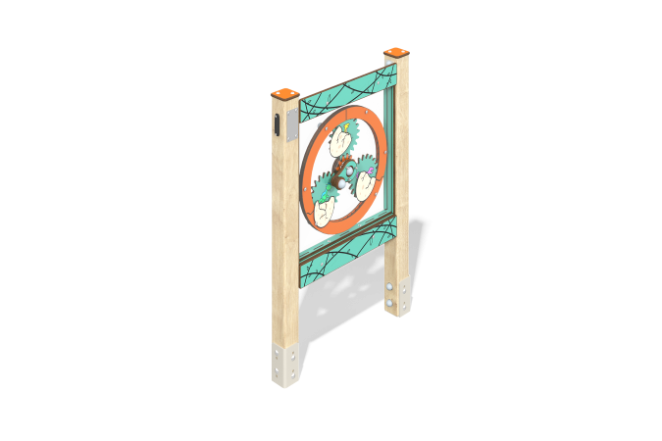

Размеры, мм: | 90x740x1132 | Вес, кг: | 27.16
Характеристики материалов
Материал: брус хвойных пород, HPL пластик, монолитный поликарбонат, нержавеющий крепеж.
Комплектация: закладные детали – 1 компл., опорные стойки – 2 шт., панель «Зубчатые колеса» – 1 шт., комплект крепежа - 1 шт.
Конструкция и цветовая палитра оборудования согласно эскизу.
Развивающий элемент состоит из двух опор из клееного бруса, на которых закреплена игровая панель «Зубчатые колеса». Опорные стойки выполнены из клееного бруса хвойных пород сечением 80х80 мм. Профиль – квадратный, радиус скругления углов - R10.
Игровой элемент «Зубчатые колеса» выполнен из двустороннего HPL пластика с УФ защитой толщиной 10 мм. Все декоративные элементы такие как динозавры, скорлупа, панели выполнены из пластика HPL толщиной 10 мм. Ручка для держания выполнена из HPL пластика 14 мм. На панели при помощи гравировки и УФ печати наносятся рисунки. Передняя и задняя панели изготовлены из монолитного поликарбоната толщиной 10 мм.
На верхнюю часть опорных стоек устанавливаются заглушки из HPL пластика с УФ защитой толщиной 10 мм.
На игровой панели используется крепеж из нержавеющей стали. Выступающие части резьбовых соединений и открытые части труб закрыты пластиковыми заглушками.
Игровая панель «Зубчатые колеса» создана для тематической игры и развития моторики. Назначение игры««Зубчатые колеса»: необходимо двигать стрелку, чтобы динозаврики попали в скорлупу.
Покрытие элементов:
- металл - порошковый цинкогрунт, порошковая краска;
- брус - грунтовка лессирующая, водно-дисперсионный лак.

